EL H. CONGRESO DEL ESTADO DE COLIMA, EN SESION DE HOY TUVO A BIEN APROBAR EL SIGUIENTE
DIRECCIÓN DE PROCESO LEGISLATIVO
ACUERDO NO. 23

ACUERDO POR EL QUE SE APRUEBA EL ANTEPROYECTO DEL PRESUPUESTO ANUAL DE EGRESOS DEL PODER LEGISLATIVO DEL ESTADO DE 0COLIMA PARA EL EJERCICIO FISCAL 2020.

C O N S I D E R A N D O S:

PRIMERO.- De conformidad con lo previsto por el artículo 12 de la Ley Orgánica del Poder Legislativo del Estado de Colima, el Honorable Congreso del Estado tendrá plena autonomía para la elaboración y ejercicio de su presupuesto, así como para organizarse administrativamente, con apego a las disposiciones contenidas en la Constitución Política del Estado Libre y Soberano de Colima, la Ley Orgánica del Poder Legislativo del Estado de Colima, su Reglamento, la Ley de Presupuesto y Responsabilidad Hacendaria del Estado de Colima y demás disposiciones que de ellas emanen.

SEGUNDO.- En esa tesitura, el artículo 50, fracción V, de la Ley Orgánica del Poder Legislativo del Estado de Colima, establece que es facultad de la Comisión de Gobierno Interno y Acuerdos Parlamentarios elaborar conjuntamente con la Comisión de Hacienda, Presupuesto y Fiscalización de los Recursos Públicos, el Anteproyecto de Presupuesto Anual de Egresos del Honorable Congreso del Estado de Colima, mismo que deberá presentarse y ponerse a consideración de la Asamblea Legislativa, para su debida aprobación.

El Anteproyecto de Presupuesto de Egresos que se proyecta, atiende lo establecido por la Ley de Disciplina Financiera de las Entidades Federativas y sus Municipios, así como a los lineamientos que para tal efecto emita la Secretaría de Planeación y Finanzas del Gobierno del Estado de Colima, con base en los principios de legalidad, honestidad, eficacia, eficiencia, economía, racionalidad, austeridad, transparencia, control y rendición de cuentas, con el objeto de que se integre al proyecto de Presupuesto de Egresos del Estado, para el ejercicio fiscal 2020.

TERCERO.- Sobre el tópico, es viable advertir que para el Ejercicio Fiscal 2019, la asignación prevista para el Poder Legislativo fue de $95,000,000.00 (Noventa y cinco millones de pesos 00/100 M.N.), que comprendió los recursos asignados al H. Congreso del Estado de Colima; cuyo monto económico no tuvo variable en virtud de que para el Ejercicio Fiscal 2018 le fue autorizado a este Poder del Estado la misma asignación presupuestal, tal como lo prevé el artículo 16 del Decreto número 429, publicado en el Periódico Oficial “El Estado de Colima” en fecha 02 de diciembre de 2017.

Por consiguiente, en observancia de los principios y disposiciones en materia de responsabilidad hacendaria y financiera que aseguran una gestión responsable del gasto público, de conformidad con lo preceptuado por el artículo 10, de la Ley de Disciplina Financiera de las Entidades Federativas y los Municipios, las Comisiones que suscriben proyectamos un presupuesto de egresos para el ejercicio fiscal 2020 por el orden de $115,000,000.00 (Ciento quince millones de pesos 00/100 M.N.), en razón de que para la efectividad del trabajo legislativo es imperante que en el ajuste presupuestal exista un incremento en los montos económicos, máxime porque en comparación con los ejercicios fiscales 2018 y 2019 no se ha visto reflejado un incremento porcentual en las asignaciones presupuestales, por lo que de continuar así redundaría en un menoscabo en el ejercicio del gasto para este Poder Legislativo, en virtud de los conceptos que deba erogar y que no se contemplaban en ejercicios fiscales anteriores, como lo fue a partir del 2019 los pagos a los fondos de pensiones de las y los servidores públicos de este Legislativo, adicional a ello las previsiones salariales y económicas para cubrir los incrementos salariales que se convengan a través de condiciones generales de trabajo y otras medidas económicas de índole laboral, la necesidad de cambio de la red eléctrica del edificio que alberga el H. Congreso del Estado, el pago que genere el consumo de energía eléctrica a cargo del Legislativo, quien por vez primera a partir del 2020 absorberá el pago de ese servicio, rubro en el cual existe convenio para que lo cubra el Ejecutivo específicamente para el año fiscal en curso, no se omite mencionar la actualización de la infraestructura de internet y conectividad, así como de los equipos de cómputo y de tecnologías de la información, indispensables todos para el trabajo Legislativo y de las Comisiones que conforman este Poder; por ello, la necesidad de que los incrementos presupuestarios que se ponen a consideración, sean refrendados por el Pleno de esta Soberanía, a efecto de que con la eficiente administración de ellos se invierta en la conservación y mantenimiento del inmueble que tenemos en usufructo, de acuerdo a los lineamientos que para tal fin emita Protección Civil, entre otros conceptos. Hacemos especial mención que el presente dictamen con proyecto de Acuerdo, no contempla incremento alguno en la dieta de los Diputados y Diputadas integrantes de la LIX Legislatura.

La proyección en cita, se encuentra estructuralmente integrada por los conceptos de Servicios Personales, Materiales y Suministros, Servicios Generales, Transferencias, Asignaciones, Subsidios y otras Ayudas, y Bienes Muebles, Inmuebles e Intangibles, respectivamente.

TERCERO.- Atendiendo a lo anterior, los Diputados que integramos las Comisiones de Gobierno Interno y Acuerdos Parlamentarios, y de Hacienda, Presupuesto y Fiscalización de los Recursos Públicos, de conformidad con lo dispuesto por la fracción V, del artículo 50, de la Ley Orgánica del Poder Legislativo del Estado de Colima, con fecha 25 de septiembre de 2019, a las 18:00 horas, nos reunimos al interior de la Sala de Juntas “Gral. Francisco J. Múgica”, del Honorable Congreso del Estado, a efecto de integrar el Anteproyecto del Presupuesto Anual de Egresos del Honorable Congreso del Estado Libre y Soberano de Colima para el Ejercicio Fiscal 2020, por lo que se propone a esta Honorable Asamblea Legislativa el siguiente proyecto de:

A C U E R D O No. 23

ARTÍCULO ÚNICO.- Es de aprobarse y se aprueba el Anteproyecto del Presupuesto Anual de Egresos del Honorable Congreso del Estado de Colima para el Ejercicio Fiscal 2020, para quedar de la siguiente manera:
Anteproyecto del Presupuesto Anual de Egresos del Honorable Congreso del Estado de Colima para el Ejercicio Fiscal 2020.
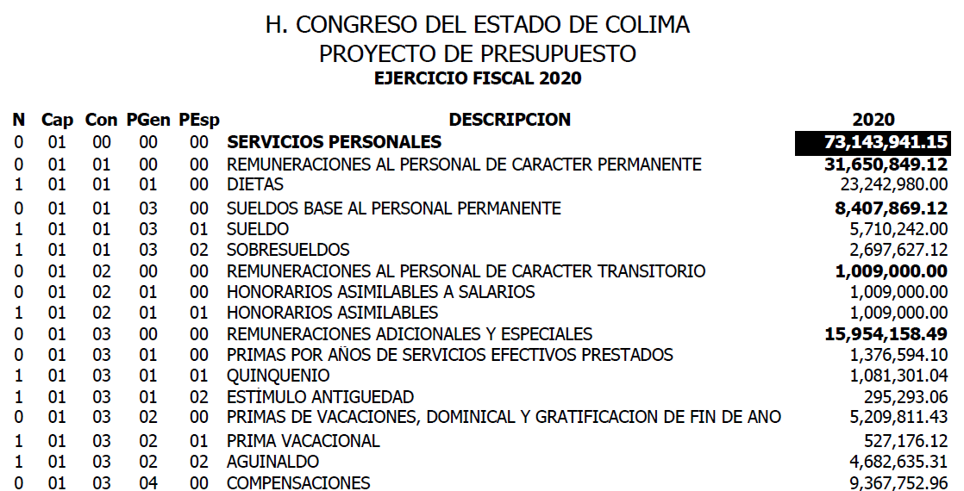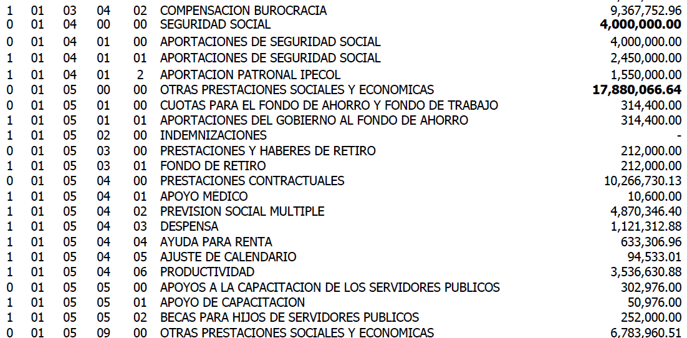

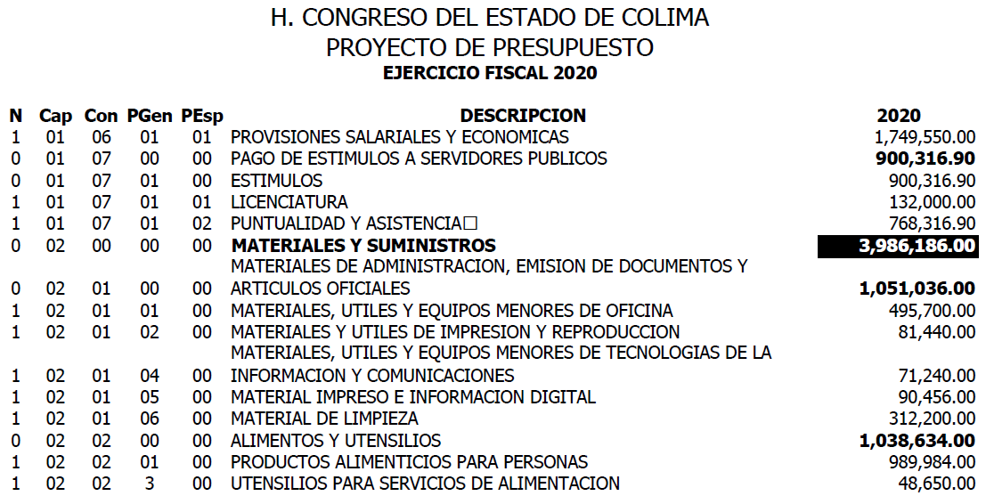
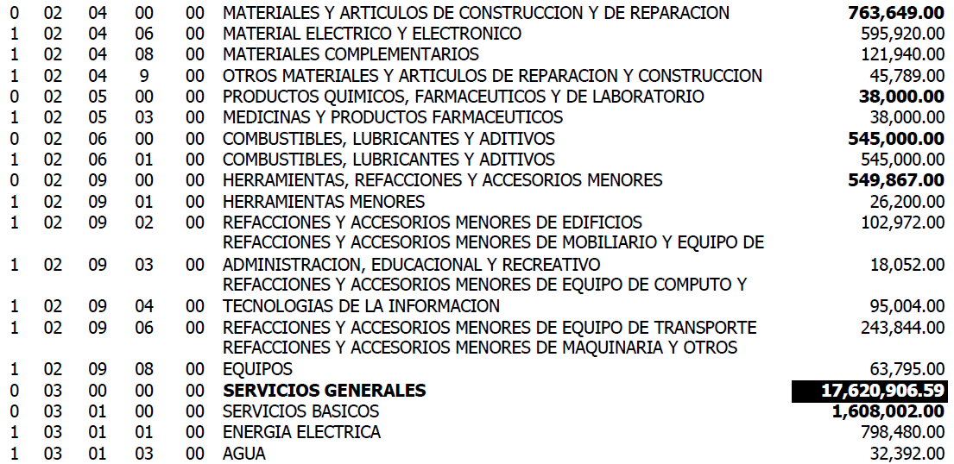

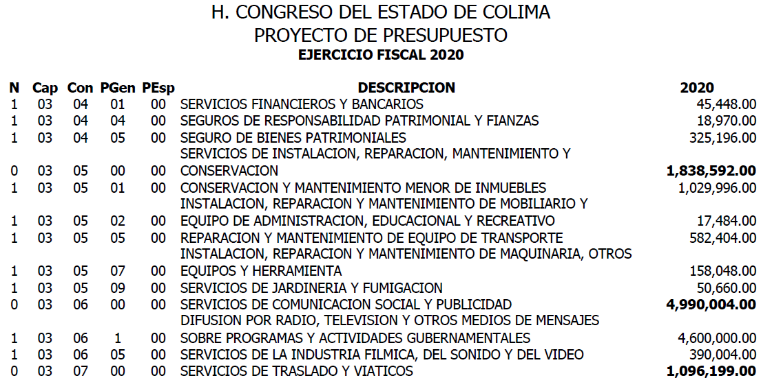
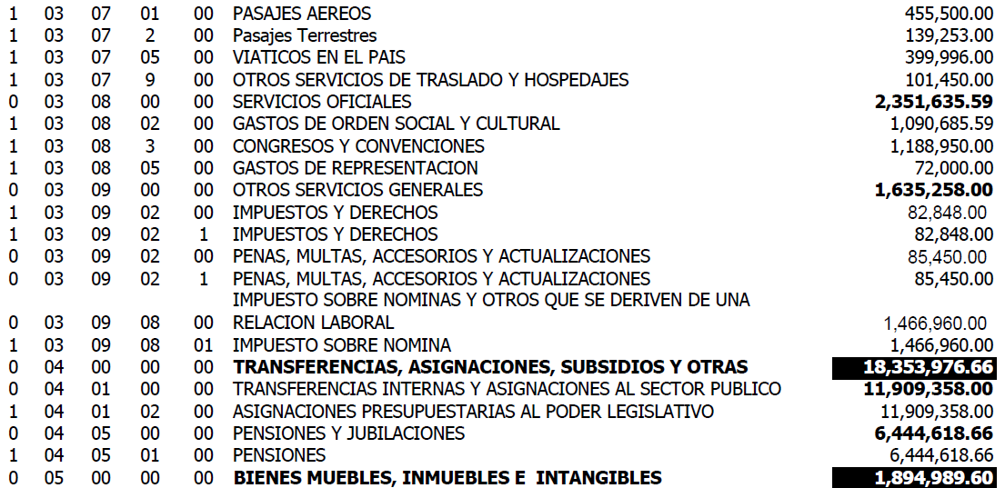

T R A N S I T O R I O:

ÚNICO.- El presente Acuerdo entrará en vigor el día de su aprobación y deberá ser enviado al Ejecutivo del Estado, por conducto del Secretario de Planeación y Finanzas, para su integración al Presupuesto de Egresos del Estado, para el Ejercicio Fiscal 2020.

Dado en el Recinto Oficial del Poder Legislativo, a los veintiséis días del mes de septiembre del año dos mil diecinueve.

DIP. MA. REMEDIOS OLIVERA OROZCO
PRESIDENTA

DIP. BLANCA LIVIER RODRÍGUEZ OSORIO  SECRETARIA | DIP. ARACELI GARCÍA MURO  SECRETARIA

